- Conceito/Princípio de Funcionamento
A técnica de extração de vapor tem como princípio de funcionamento a aplicação de pressão negativa, em furos estrategicamente distribuídos no solo, gerando uma corrente de ar que volatiliza os compostos orgânicos voláteis e semi-voláteis.
- Descrição da Técnica
A técnica SVE (Soil Vapour Extraction) consiste na perfuração do solo verticalmente com profundidades entre 1,5 a 90m. Em alguns casos, o solo pode ser perfurado horizontalmente, dependendo da geometria da pluma e outras especificidades. O furo é succionado por uma bomba a vácuo, criando uma corrente de ar que arrasta os contaminantes volatilizados até a uma estação de tratamento dos vapores para posterior descarga na atmosfera.
Devido a permeabilidade do solo, a técnica ganha eficiência pelo satisfatório raio de ação da corrente de ar. Em seguida, uma imagem explicativa do funcionamento da técnica:
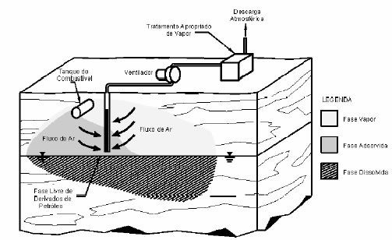
A SVE atua principalmente na zona insaturada do solo. Também é possível aplicar a técnica em conjunto com um rebaixamento do lençol freático, para que a zona insaturada aumente e a região tratada seja maior. Outro aspecto importante é que com a aplicação do vácuo, o nível do lençol pode subir. Desse modo, um rebaixamento do mesmo pode ser importante.
Em casos como contaminações profundas, solos com contaminantes em regiões saturadas e solos pouco permeáveis, a injeção de ar é efetiva.
Para a aplicação da SVE é importante a coleta de dados como: profundidade, extensão e concentração da contaminação, profundidade do nível da água, tipo do solo e suas propriedades (estrutura, textura, permeabilidade e umidade). Além disso, testes também são importantes para determinar o raio de influencia do poço de extração, taxa de fluxo de gás, vácuo ótimo e taxa de extração de contaminantes.
- Indicação
A SVE é bastante utilizada para remoção de Compostos Orgânicos Voláteis (COVs) e alguns combustíveis. A técnica possui algumas limitações de aplicação, sendo que a constante de Henry dos compostos deve ser superior a 0,01 ou a pressão de vapor maior que 0,5 mmHg.
A tecnologia é mais indicada para compostos com maior volatilidade, como a gasolina. No entanto, produtos derivados do petróleo como óleo diese, óleos lubrificantes e querosene não são tratados com eficiência com essa técnica, devido a sua menor volatilidade.
- Eficiência (Vantagens e desvantagens)

Como a eficiência da tecnologia depende da permeabilidade do solo, a quantidade de matéria orgânica e umidade não devem ser muito altas. Alguns fatores podem afetar a eficiência do processo:

- Solos muito compactos ou com umidade acima de 50%, requerem maiores custos, uma vez que necessitam de muito vácuo, o que pode inviabilizar a sua aplicação;
- Solos com alta índice de matéria orgânica e baixa umidade, absorvem grande quantidade de COVs, diminuindo a eficiência de remoção;

A seguir, algumas vantagens e desvantagens da SVE:

- Vantagens:
  - Fácil Instalação;
  - Tratamento de curto prazo (em torno de 6 meses a 2 anos);
  - Custo bastante competitivo comparado a outras tecnologias de remediação;
  - É possível utilizar a SVE em conjunto com outras técnicas de remediação como air sparging, bioremediação e MPE.
- Desvantagens
  - Geralmente não se atinge reduções superiores a 90%;
  - Eficiência bastante reduzida em solos de baixa permeabilidade;
  - Os custos de tratamento do vapor extraído pode ser alto dependendo do tipo de contaminante extraído;
  - Pode requerer licença ambiental para descarga na atmosfera;
  - Apenas trata o solo em sua zona insaturada.

- Bibliografia
http://gerenciamentodeareascontaminadas.blogspot.com.br/2011/12/extracao-de-vapor-do-solo-sve.html
http://www.tecnohidro.com.br/pagina/servicos/lista-de-servicos?detalhe=soil-vapor-extraction-sve
https://repositorio-aberto.up.pt/bitstream/10216/11201/2/Texto%20integral.pdf

